专注于RWA的模块化L2 Plume Network如何参与？

作者：CoinmanLabs来源：X，@CoinmanLabs

Plume 是一个模块化的 L2 区块链，专用于所有现实世界资产 (RWA)，它将资产代币化和合规提供商直接集成到链中。

大家好，我是来自Coinmanlabs的Lisa，今天想跟大家聊聊RWA项目-Plume Network。

### Plume Network

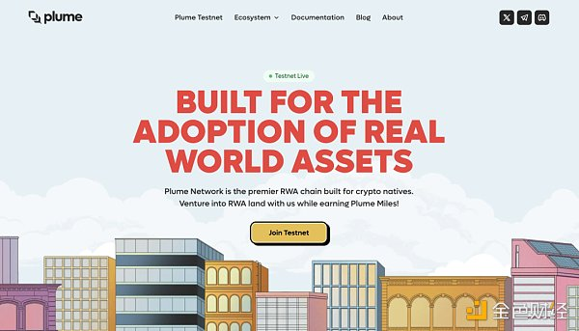

项目官网：https://www.plumenetwork.xyz/

项目推特：https://x.com/plumenetwork

项目介绍：Plume 是一个模块化的 L2 区块链，专用于所有现实世界资产 (RWA)，它将资产代币化和合规提供商直接集成到链中。它的使命是简化 RWA 项目部署的复杂流程，并为投资者提供一个区块链生态系统，以相互交流和投资各种 RWA。此外，Plume 通过其蓬勃发展的 DeFi 应用程序实现 RWA 可组合性，并提供接触优质买家的渠道，以增加所有代币化 RWA 的流动性。

投资机构：

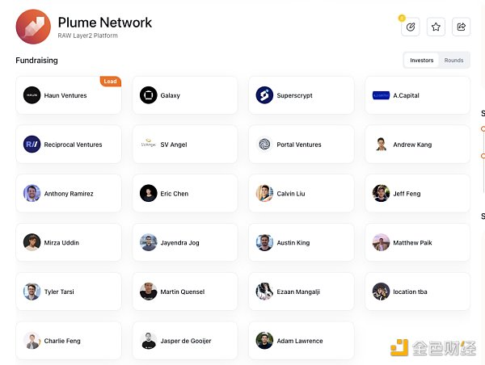

### 测试网

注意事项

Plume已向所有用户开放测试网，通过收集Plume里程积分以获取潜在奖励。

#### STEP.1领取测试Token

我们去到 https://faucet.plumenetwork.xyz 领取测试Token，分别获取ETH、GOON测试币，使用水龙头可赚取5000积分，每24h获取一次。

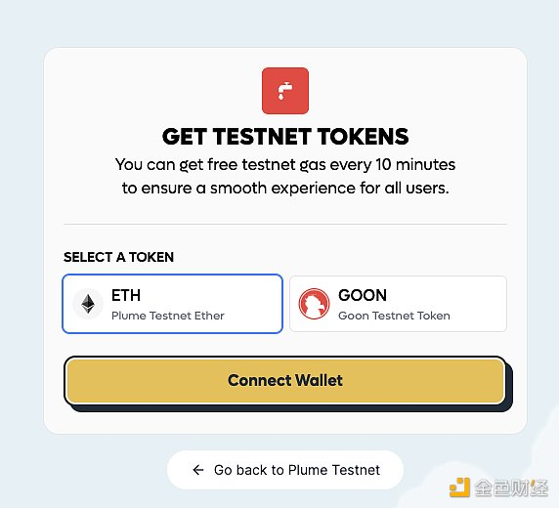

#### STEP.2关注社交任务

我们需要完成推特关注/DC+Galxe任务。https://miles.plumenetwork.xyz/earn-miles

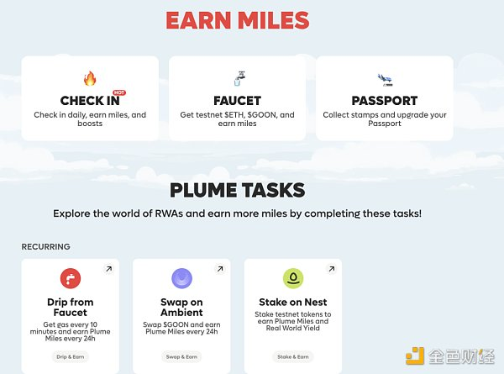

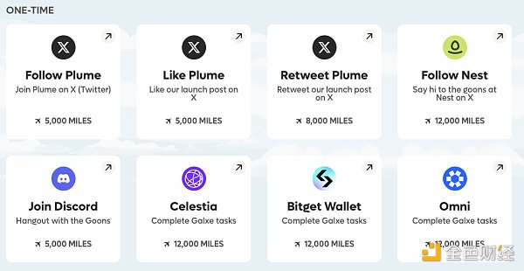

#### STEP.3每日任务

前往Swap网站：https://plume.ambient.finance，将$GOON Swap为 $goonUSD，每24h赚取一次里程积分。

导航至质押网站：https://miles.plumenetwork.xyz/nest-staking，质押$goonUSD，每24h可以在Claim处领取奖励。

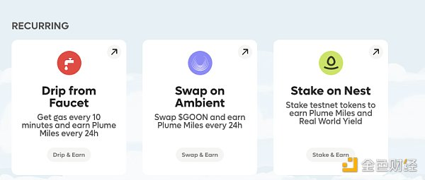

#### STEP.4每日签到

导航至Check-in网站：https://miles.plumenetwork.xyz/daily-checkin，签到可获得里程积分，连续签到5次将获取重新抽奖的机会。用户将铸造出一个新的GOON NFT，有机会获得更高的稀有度和积分。

